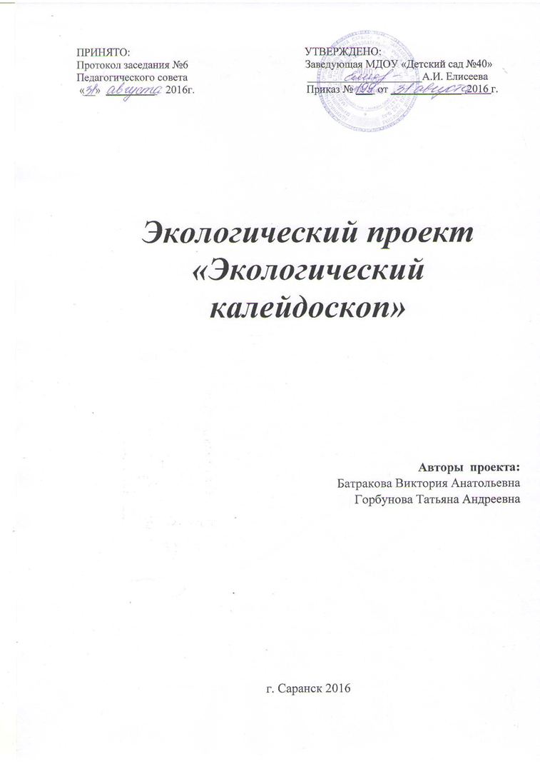

Образовательный проект «Экологический калейдоскоп»
(экологическое воспитание детей младшего дошкольного возраста)
«Самое лучшее открытие то,
которое ребёнок делает сам»

Актуальность
В настоящее время экологическое воспитание, как никогда, является одной из актуальных проблем современности. Чтобы сохранить природу на планете, нужны экологически образованные и воспитанные люди.
Первоначальные элементы экологической культуры складываются на основе взаимодействия детей под руководством взрослых с предметно-природным миром, который их окружает: растениями, животными, их средой обитания, предметами, изготовленными людьми из материалов природного происхождения.
Дошкольный период – начальный этап становления человеческой личности. В этот период закладываются основы личностной культуры, когда через эмоциональную сферу можно формировать познавательный интерес к природе и желание общаться с ней. Именно на этапе дошкольного детства ребенок получает эмоциональные впечатления о природе, накапливает представления о разных формах жизни, то есть, у него формируются первоосновы экологического мышления, сознания, закладываются начальные элементы экологической культуры. От того, как ребенок научится мыслить и чувствовать окружающий мир природы, как воспримет ценности мировой культуры, зависит то, как он будет действовать, какие поступки совершать. И основы восприятия человеком мира закладываются через совместную творческую деятельность детей и взрослых в детском саду и в семье.
Методика работы с детьми в рамках экологического проекта разработана на основе интегрированного подхода. Проект адресован детям младшего дошкольного возраста. В нём учтены возрастные особенности, интересы и предпочтения детей. В ходе работы по проекту дети ведут наблюдения, экспериментируют, рисуют, лепят, играют, слушают музыку, знакомятся с литературными произведениями, сочиняют свои сказки и рассказы. По методике экологического проекта может работать любое дошкольное учреждение, независимо от его вида и специализации. Проект можно рассматривать как дополнение к любым общеобразовательным, комплексным программам и парциальным программам экологического направления. Наша задача – это заложить первые представления и ориентиры в мире природы.
За содержащую основу экологического проекта взята комплексная образовательная программа дошкольного образования «Детство» (авторы: О.В. Акулова, Т.И.Бабаева, З.А.Михайлова, А.Г. Гогоберидзе и др.).

Цель: формирование у детей экологической культуры и потребности изучать и познавать окружающий нас мир; развивать и поддерживать интерес к исследованиям, открытиям, помогать овладевать способами практического взаимодействия с окружающей средой; формировать ответственное отношение к родной природе и готовности к активным действиям по ее охране.

Задачи:
образовательные:
- формировать и развивать экологические представления;
- систематизировать знания о живой и неживой природе;
оздоровительные:
- охранять и укреплять здоровье детей;
- учить детей правильно взаимодействовать с природой;
- формировать умение рационально использовать природные ресурсы для гармоничного развития личности.
воспитательные:
- формировать эмоционально – доброжелательное отношение к живой природе;
- формировать ответственное отношение к родной природе и готовности к активным действиям по ее охране.
развивающие:
- развивать трудовые умения и навыки;
- развивать эстетические представления.
- развивать и поддерживать интерес к исследованиям, открытиям, помогать овладевать способами практического взаимодействия с окружающей средой.

Проблема: Создание психолого-педагогических условий экологического воспитания детей младшего дошкольного возраста через все виды детской деятельности.

Новизна проекта: Новизной экологического проекта является личностная включенность воспитателей, детей и родителей. Проект позволяет воспитателям, детям и их родителям заниматься любимым делом и одновременно приносит пользу окружающему миру. Он тесно вплетен в другие виды деятельности: социализация, безопасность, труд, социальный мир и предметное окружение, развитие речи, изобразительную деятельность, региональный компонент. Все задания в проекте направлены на формирование способностей к переносу знаний и умений в новую ситуацию, видения неизвестного в известном. Творческие задания в проекте способствуют актуализации знаний, умений, навыков ребенка, их практическому применению во взаимодействии с окружающим, с миром природы; стимулируют потребность ребенка в самореализации, самовыражении, в творческой деятельности.

Практическая значимость проекта: Одним из эффективных методов познания закономерностей и явлений окружающего мира являются: метод детского экспериментирования. Так как данный метод поддерживают детскую познавательную инициативу в условиях детского сада и семьи и актуальны по ряду причин:
– во-первых, помогают получить ребёнку ранний социальный позитивный опыт реализации собственных замыслов;
– во-вторых, нестандартно действовать в самых разных обстоятельствах, основываясь на оригинальность мышления;
– в-третьих, к моменту перехода в старшую возрастную группу ребенок научиться решать такие сложные задачи как: уметь видеть проблему и ставить вопросы, уметь доказывать, делать выводы, высказывать предположения и строить планы по их проверке.

Направления деятельности:
Познавательно-развлекательное направление ставит целью знакомство детей с компонентами живой и неживой природы, влияние деятельности человека на эти компоненты в игровой занимательной форме.
Практическое направление - изучение растительного и животного мира, связанное с практическими делами (подкормка птиц, посадка лука и др.).
Исследовательское направление осуществляется в рамках продуктивной деятельности (экскурсий, наблюдений, опытов).
Основное содержание проекта:

Тип проекта: игровой, исследовательский
Методы и приемы работы:
Наглядные методы: экскурсии, целевые прогулки; наблюдения; показа сказок (педагогом, детьми); рассматривание книжных иллюстраций, репродукций; проведение дидактических игр.
Словесные методы: чтение литературных произведений; беседы с элементами диалога, обобщающие рассказы воспитателя.
Игровые методы: проведение разнообразных игр (малоподвижных, сюжетно – ролевых, дидактических, игр - драматизаций и др.); загадывание загадок; Практические методы: организация продуктивной деятельности детей; постановка сказок, отрывков литературных произведений; изготовление с детьми наглядных пособий.

Целевая аудитория
Участники проекта: дети второй младшей группы, родители воспитанников, педагоги.
Количество участников: воспитанники группы детского сада без специального отбора.
Возраст детей: проект рассчитан на работу с детьми младшего дошкольного возраста (3-4 лет).
Условия реализации образовательного проекта: проект разработан на один год; предназначен для детей младшего дошкольного возраста (3-4 лет).

Формы организации деятельности детей: групповая.

Ресурсы:
Информационное обеспечение проекта:
Консультации для родителей;
Консультации для воспитателей;
Дидактический материал
методическая литература
художественная литература
Игровой материал и оборудование
для опытно-экспериментальной деятельности с водой, песком и т.д.

Материальное обеспечение проекта.
Телевизор, экран, проектор, магнитофон, интерактивная доска, микрофоны, уголок экологической направленности.

План реализации проекта:
1 этап: Подготовительный
1.Диагностирование детей.
2. Определение цели и задач проекта.
3. Анализ имеющихся условий в группе, детском саду.
4. Разработка учебно-тематического плана.
5. Создание условий для организации работы
2 этап: Основной
1. Цикл познавательных мероприятий
2. Исследовательская и практическая деятельность
детей по изучению объектов живой и неживой природе.
3 этап: Заключительный
1. Анализ и обобщение результатов, полученных в процессе исследовательской деятельности детей.
2.Оформление презентации.

Ожидаемые результаты:
Дети:
1. Сформировались представления об особенностях времён года. О наиболее характерных признаках разных времён года и явлениях природы.
2. Сформировались представления о правильных способах взаимодействия с объектами природы.
3. Сформировались представления о воде: свойствах и видах существования в окружающей среде, агрегатных состояниях.
4. Расширились и систематизировались представления о птицах своей местности.
5. Научились простейшей экспериментальной деятельности с объектами живой и неживой природы.
Педагоги:
1. Приобретение нового опыта работы по воспитанию экологической культуры дошкольника.
2. Повышение профессионального мастерства: повысится экологическая культура педагогов, появится понимание необходимости в экологическом просвещении воспитанников.
3. Пополнится развивающая предметно-пространственная среда в группе.
4. Повысится мастерство в организации активных форм сотрудничества с семьей.
Родители:
1. Обогащение уровня экологических знаний родителей.
2. Повысится экологическая культура родителей, появится понимание необходимости в экологическом воспитании детей.
3. Создание единого воспитательно-образовательного пространства ДОУ и семьи по экологическому воспитанию дошкольников. Возможность участвовать в совместных экологических проектах.

Вывод
Таким образом, создание эколого-развивающей среды в детском саду - это непрерывный педагогический процесс, который включает в себя организацию групповых пространств, наблюдения в природе, экскурсии по экологической тропинке. Это позволяет, не покидая территории детского сада, познакомить детей с родной природой, научить бережно к ней относиться, учить ценить ее красоту и помогать ей. Полученные в детстве впечатления от родной природы, очень яркие, запоминающиеся на всю жизнь и часто влияют на отношение человека к природе.
Анализ проведённой работы позволяет убедиться в целесообразности и эффективности построения педагогического процесса в соответствии с поставленной целью и задачами.
Дети научились простейшей экспериментальной деятельности с объектами неживой и живой природы и делать простейшие выводы.
Повысился уровень нравственно-экологической компетентности родителей, участия родителей в воспитательно-образовательном процессе, повысилась коммуникативность родителей.
Разработанные методы и приёмы сотрудничества педагогического коллектива ДОУ и родителей способствовала воспитанию у детей осознанного и бережного отношения к природе, людям, окружающему миру, что основу экологической культуры.
Перспективный план работы с родителями:
Месяц/неделя | Совместная деятельность | Цель
сентябрь | Анкетирование родителей | Цель: выявить уровень  экологических знаний у родителей
сентябрь-октябрь | Сбор листьев деревьев разной формы и размера, шишки, желуди. | Цель: обогатить знания детей о времени года, активировать творческие умения родителей и детей.
ноябрь | «Ваш ребенок познает мир»  Рекомендации  Сбор книг о природе в книжный уголок. Выставка, беседы с родителями | Цель: подать пример доброго отношения ко всему живому, постоянно обогащать ребёнка впечатлениями, использовать для этого соответствующие игры и пособия
декабрь | «Использование художественной литературы в экологическом воспитании дошкольников в семье» | Цель: помочь родителям в отборе художественной литературы. Нацелить их на разные формы работы по экологическому воспитанию детей. Помочь анализировать поведение детей в общении с природой.
январь | Организовать сбор изготовленных из бумаги снежинок. | Цель: установить доверительные отношения между детьми и родителями, педагогами, объединить их в одну команду
март | Консультативный пункт: консультация: «Первые шаги в воспитании экологической культуры в семье» | Цель: создать условия для сотрудничества детей и родителей, их эмоционального и психологического сближения.  Дать первоначальные знания об окружающей среде, ее значение для человека
апрель | Клуб «Молодая семья»:  Консультация: «Учите детей беречь природу» | Цель: формировать культуру поведения и социальной ответственности своих детей за природу, которая в свою очередь является сама неиссякаемым источником воспитания через ее многообразие и красоту.
май | «Прогулка с детьми в лес»  Папка-раскладушка | Цель: расширение педагогического кругозора родителей.

Перспективный план работы с педагогами:
Месяц/неделя | Вид деятельность | Программное содержание
февраль  март  апрель | Семинар-практикум:  Тема: «Педагогическая мастерская воспитателя» | Цель: Совершенствовать профессиональную подготовку воспитателей в работе с детьми. Создать условия для развития творческого потенциала педагогов.  Открытый просмотр непосредственно-образовательной деятельности:  «Весна, весна, шагает к нам»
февраль | Консультация: «Особенности и формы организации работы с родителями по экологическому воспитанию детей дошкольного возраста» | Цель: Ознакомление воспитателей с особенностями и формами организации работы с родителями по экологическому воспитанию детей.
апрель | Консультация: «Экологическая тропа» | Цель: педагогическая значимость экологической тропы в работе с детьми

Месяц/неделя | Образовательный модуль | тема | Программное содержание | Оборудование | Совместная деятельность с детьми
Сентябрь  2 неделя | «Времена года» | «Цветы на участке осенью» | Закрепить знания детей о осенних садовых цветах: отличие по внешнему виду. Уточнить представления детей о садовых работах осенью. Активизировать словарь | Лейка, лопатка, грабли. | Наблюдение за осенними цветами  Дидактические игра: «Про растения», «Собери картинки в ряд», «Найди в букете такой же цветок»  Загадывание загадок, игра «Угадай по описанию», экспериментирование: «Растениям легче дышится, если почву поливать и рыхлить»

Педагогический мониторинг по экологическому воспитанию.
1. Имеет представления об особенностях времён года, об их наиболее характерных признаках и явлениях природы.
2. Имеет представления о правильных способах взаимодействия с объектами природы.
3. Имеет представления о воде: свойствах и видах существования в окружающей среде, агрегатных состояниях.
4. Имеет представления о птицах своей местности.
Оценка уровня развития:
1 балл – не называет или называет 1 признак, вид;
2 балла – называет самостоятельно или с помощью взрослого 1 или 2 вида, признака, свойства;
3 балла называет самостоятельно2-3 вида или явления, свойства
От 21 до 15-высокий уровень
От 15 до 7-средний уровень
От 7 до 0-низкий уровень

Список использованных источников:
- Богусловская, З. М. Развивающие игры для детей младшего дошкольного возраста / З. М. Богуловская, Е. О. Смиронова. – М.: Просвещение, 1991. – 207 с.;
- Кондратьева Н.Н./ «Мы». Программа экологического образования детей. СПб, «Детство – пресс», 2000 г. – с.240;
- Николаева, С. Н. Воспитание экологической культуры в дошкольном детстве / С. Н. Николаева. – М. : Просвещение, 1995. – с.160;
- Прохорова Л.Н. «Организация экспериментальной деятельности дошкольников»: Методические рекомендации., М.: АРКТИ, 2010 г., с 64.;
- Рыжова Н.А. «Воздух-невидимка. Пособие по экологическому образованию дошкольников. М.: ЛИНКА – ПРЕСС, 1998 год, с.128.;
- Субботский Е.В. «Ребенок открывает мир. Книга для воспитателей детского сада» – М.: Просвещение, 1991 г. с 207.

